**« Избранные вопросы математики »**

**7 класс**

Варианты контрольной работы разработаны в соответствии с ФГОС и рабочей программы. Отметка выставляется путём подсчета общего количества баллов, полученных учащимися за выполнение первой и второй части. Оцениваются задания 1 части по 1 баллу, 2 части по 2 балла, задание № 17 дополнительное.

|  |  |  |  |  |
| --- | --- | --- | --- | --- |
| оценка | «2» | «3» | «4» | «5» |
| Количество баллов | Меньше 6 | 6-9 | 10-14 | 15-19 |

**Ответы**

|  |  |  |  |  |
| --- | --- | --- | --- | --- |
| **№** | **1вариант** | **2 вариант** | **3 вариант** | **4 вариант** |
| **1** | **г** | **б** | **б** | **а** |
| **2** | **а** | **в** | **в** | **в** |
| **3** | **б** | **а** | **в** | **в** |
| **4** | **б** | **г** | **а** | **б** |
| **5** | **5с(3с+5в)** | **7а(2а+3в)** | **9с(с+3в)** | **4а(а+4в)** |
| **6** | **20** | **50** | **-20** | **-50** |
| **7** | **(1;-4)** | **(1;-1)** | **(2;-2)** | **(2;1)** |
| **8** | **3** | **4** | **2** | **2** |
| **9** | **13** | **12** | **23** | **13** |
| **10** | **30** | **47** | **80** | **86** |
| **11** | **66** | **70** | **40** | **120** |
| **12** | **б** | **а** | **а** | **в** |
| **13** | **7** | **2,4** | **8** | **30** |
| **14** | **да** | **нет** | **да** | **нет** |
| **15** | **60** | **58** | **72** | **70** |
| **16** | **4 и 5** | **12 и 15** | **3 и 2** | **20 и 30** |

**1 вариант**

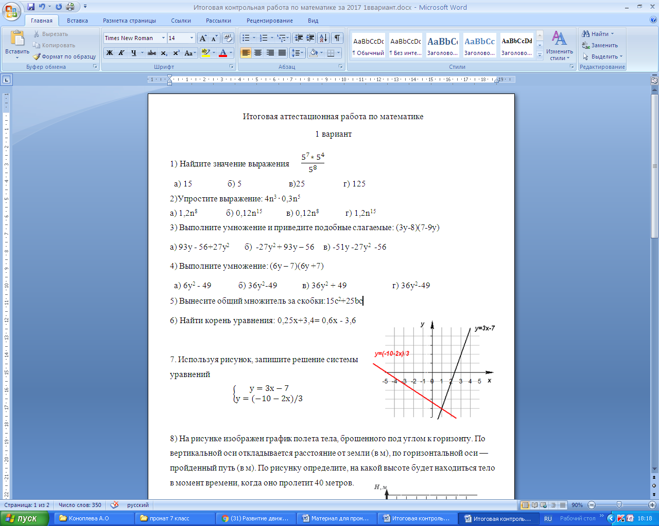

1. Найдите значение выражения

а) 15 б) 5 в)25 г) 125

**2)**Упростите выражение: 4n3 · 0,3n5

а) 1,2n8  б) 0,12n15  в) 0,12n8  г) 1,2n15

**3)** Выполните умножение и приведите подобные слагаемые: (3у-8)(7-9у)

а) 93у - 56+27у2 б) -27у2 + 93у – 56 в) -51у -27у2  -56

**4)** Выполните умножение: (6у – 7)(6у +7)

а) 6у2 - 49 б) 36у2-49 в) 36у2 + 49 г) 36у2 - 14

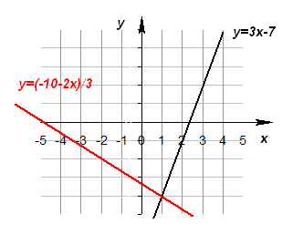**5)** Вынесите общий множитель за скобки: 15с2+25bс

**6)** Найти корень уравнения: 0,25х+3,4= 0,6х - 3,6

**7)**  Используя рисунок, запишите решение системы уравнений $\left\{\begin{aligned}у=3х-7 \\ у=(-10-2х)/3\end{aligned}\right.$

**8)** На рисунке изображен график полета тела, брошенного под углом к горизонту. По вертикальной оси откладывается расстояние от земли (в м), по горизонтальной оси — пройденный путь (в м). По рисунку определите, на какой высоте будет находиться тело в момент времени, когда оно пролетит 40 метров.

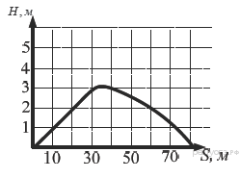

**9)** Выпиши номера верных утверждений:

1) При пересечении двух параллельных прямых секущей внутренние накрест лежащие углы равны;

2) В равнобедренном треугольнике любая биссектриса является медианой и высотой;

3) Если две стороны и угол между ними одного треугольника соответственно равны двум сторонам и углу между ними другого треугольника, то такие треугольники равны.

С

**10)** В равнобедренном треугольнике АВС. Угол В равен 75 градусов.

Найдите градусную меру угла С.

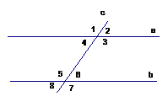

В

А

**11)** Прямые а и b параллельны. Угол 5 равен 66 градусов.

Найдите градусную меру угла 1.

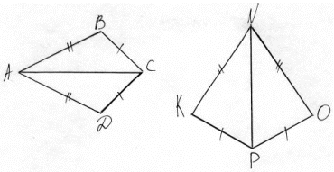**12)** Выберите верное продолжение предложения:

Треугольник АВС равен треугольнику АDС...

А) по стороне и двум прилежащим к ней углам;

Б) по трем сторонам;

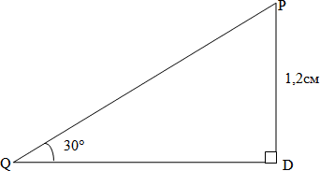В) по двум сторонам и углу между ними.

В

14см

**13)** В прямоугольном треугольнике АВС.

Угол А равен 30 градусов. АВ=14 см

А

С

Найдите длину ВС.

**2часть Запишите обоснованное решение**

**14)** а) Постройте график функции y = -2х+4 .(2 балла)

б) Принадлежит ли точка А (-30; 64) графику данной функции.

**15)**  В треугольнике АЕК проведена биссектриса АМ.  Угол АМК равен 92°, а угол АЕК равен 64°.  Найти угол К треугольника АЕК. .(2 балла)

**16)** Масса 2 слитков олова и 5 слитков свинца равна 33 кг. Какова масса слитка олова и какова масса слитка свинца, если масса одного слитка олова на 1 кг меньше массы одного слитка свинца ? (2 балла)

**17)** Докажите, что значение выражения (11n+39) - (4n+11)кратно 7 при любом натуральном значении n. .(2 балла)

**вариант 2**

**1)** Найдите значение выражения 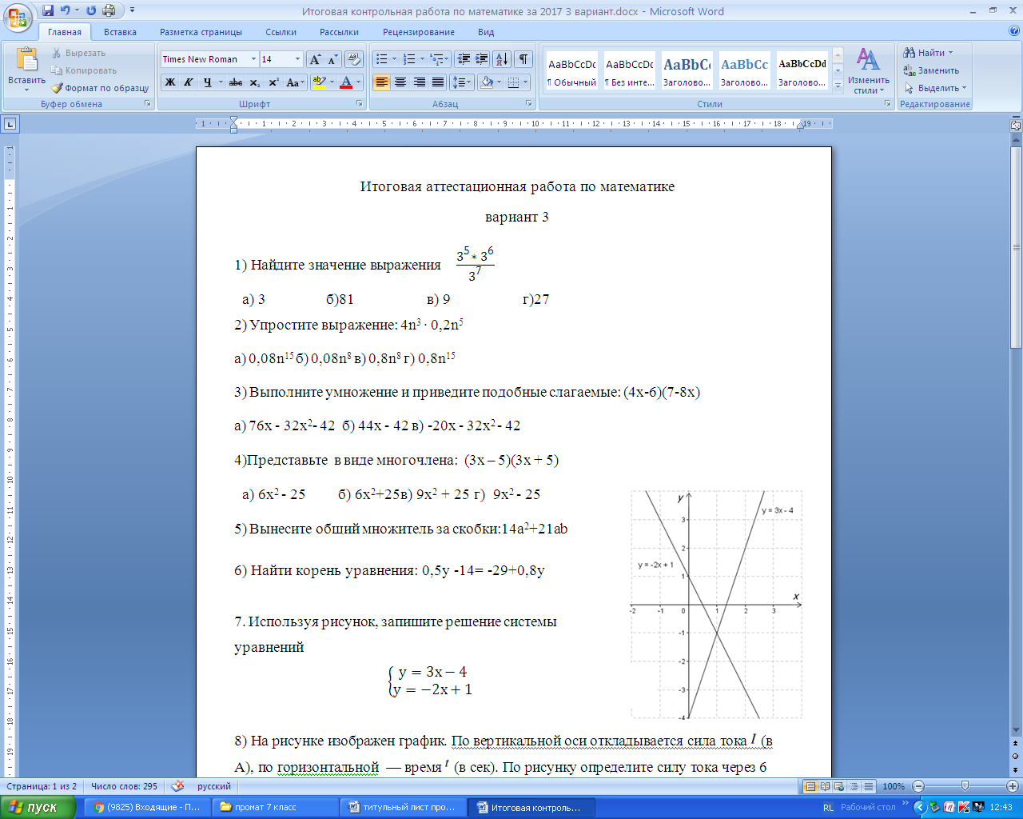

а) 3 б)81 в) 9 г)27

**2)** Упростите выражение: 4n3 · 0,2n5

а) 0,08n15б) 0,08n8  в) 0,8n8  г) 0,8n15

**3)** Выполните умножение и приведите подобные слагаемые: (4х-6)(7-8х)

а) 76х - 32х2- 42 б) 44х - 42 в) -20х - 32х2 - 42

**4)**Представьте в виде многочлена: (3x – 5)(3x + 5)

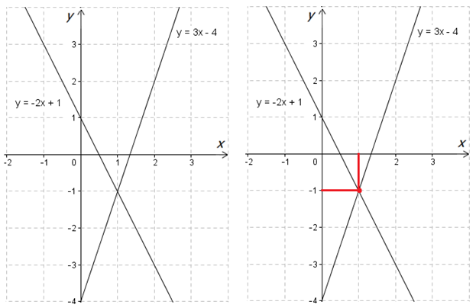 а) 6х2 - 25 б) 6х2 - 10 в) 9х2 + 25 г) 9х2 - 25

**5)** Вынесите общий множитель за скобки:14а2+21аb

**6)** Найти корень уравнения: 0,5у -14= -29+0,8у

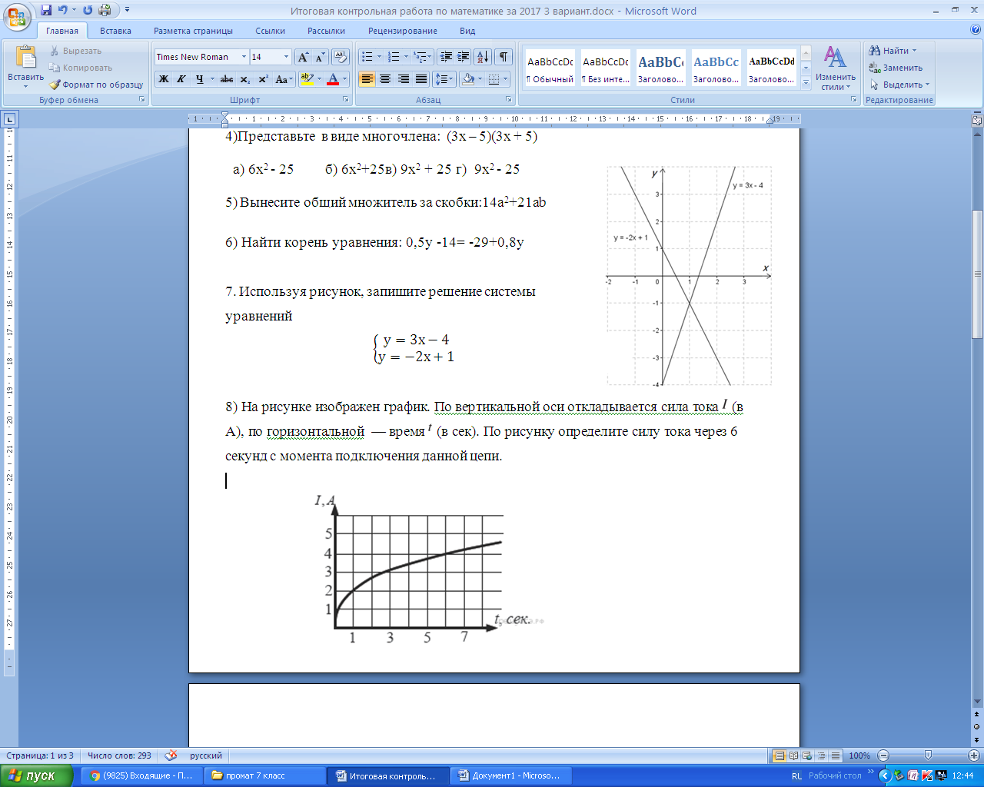**7)** Используя рисунок, запишите решение системы уравнений

**8)** На рисунке изображен график. По вертикальной оси откладывается сила тока https://oge.sdamgia.ru/formula/dd/dd7536794b63bf90eccfd37f9b147d7fp.png (в A), по горизонтальной  — время https://oge.sdamgia.ru/formula/e3/e358efa489f58062f10dd7316b65649ep.png (в сек). По рисунку определите силу тока через 6 секунд с момента подключения данной цепи.

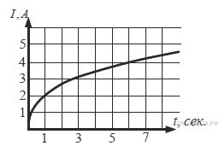

**9)** Выпишите номера верных утверждений:

1) Сумма углов треугольника равна 180°;

2) Каждая сторона треугольника меньше суммы двух других его сторон;

3) Смежные углы равны.

**10)** В равнобедренном треугольнике АВС. 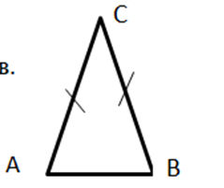

Угол А равен 47 градусов. Найдите градусную меру угла В .



**11)** Прямые а и b параллельны. Угол 2 равен 70 градусов. Найдите градусную меру угла 8.

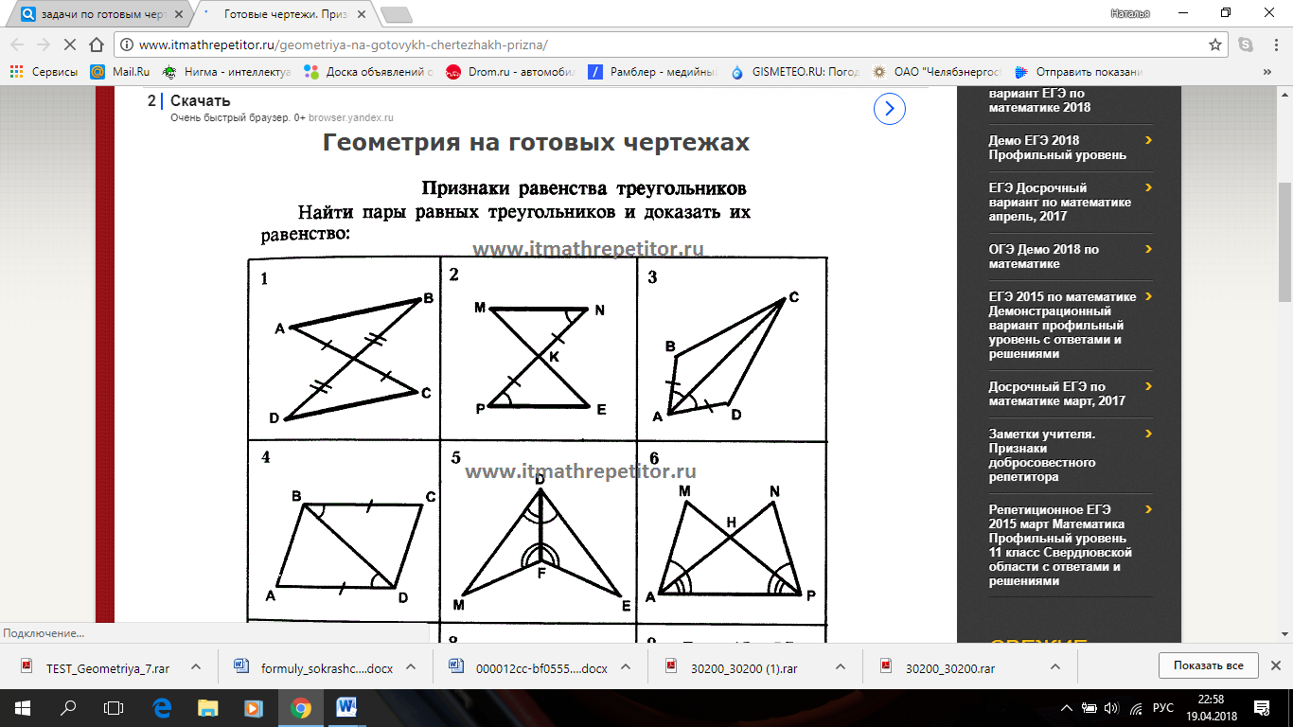**12)** Выберите верное продолжение предложения:

Треугольник АОВ равен треугольнику СОD

О

А) по двум сторонам и углу между ними;

Б) по стороне и двум прилежащим к ней углам;

В) по трем сторонам.

**13)** В прямоугольном треугольнике QPD.

Угол Q равен 30 градусов. PD=1,2 см

Найдите длину QP

**2часть Запишите обоснованное решение**

**14)** а) Постройте график функции y = 2х-6. .(2 балла)

б) Принадлежит ли точка B(-40; 83) графику данной функции .

**15)**  В треугольнике АВМ проведена биссектриса АК.  Угол АКВ равен 85°, а угол АВМ равен 65°.  Найти угол М треугольника АВМ. (2 балла)

**16)** За 8 тетрадей и 5 ручек заплатили 171 р. Сколько стоит тетрадь и сколько стоит ручка, если одна ручка дороже одной тетради на 3 рубля? .(2 балла)

**17)** Докажите, что значение выражения (14n+19) - (8n - 5) кратно 6 при любом натуральном значении n. (2 балла)

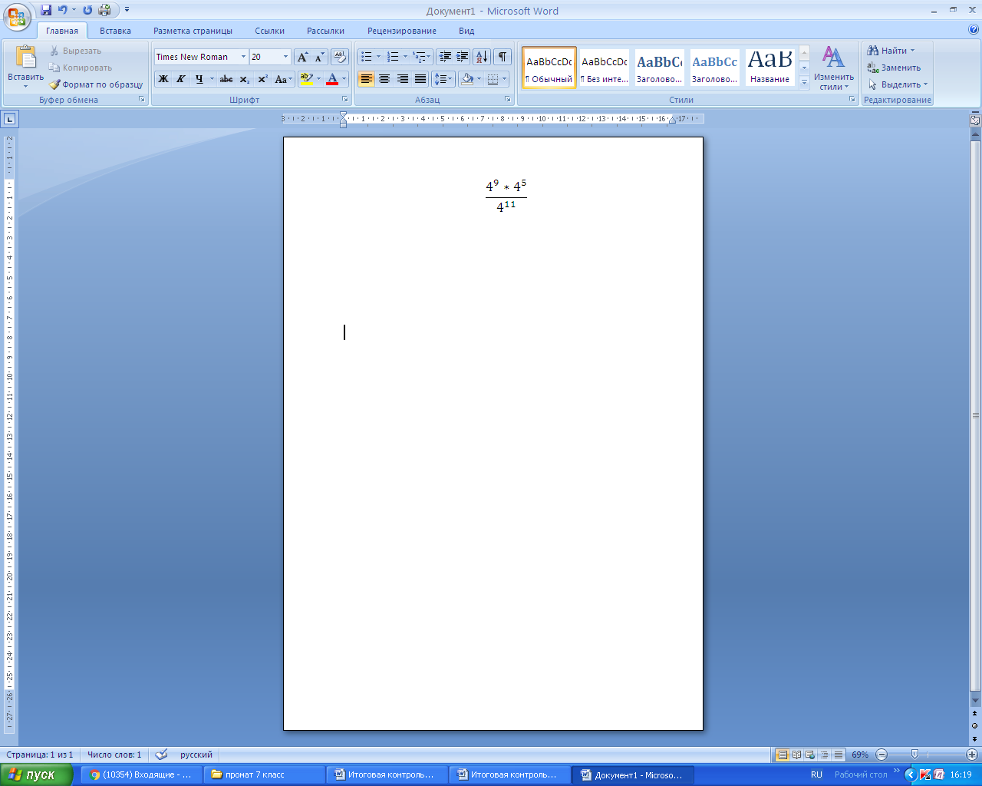**вариант 3**

**1)** Найдите значение выражения

а) 16 б)6 4 в)4 г)256

**2)**Упростите выражение: 6n4 · 0,3n6

а) 0,18n10  б) 0,18n20  в) 1,8n10  г) 1,8n20

**3)** Выполните умножение и приведите подобные слагаемые: (3с+8)(6-9с)

а) 93с - 56+27с2 б) 51с – 27с2  -56 в) -27с2 -54с +48

**4)**Представьте многочлен в виде квадрата двучлена: 25х2+30х+9

 а) (5х+3)2;     б) (5х - 3)2;        в) (5х+3)(5х-3)

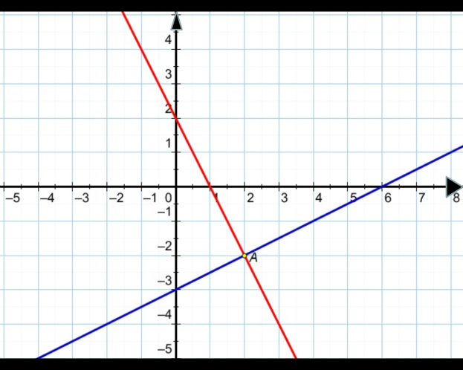**5)** Вынесите общий множитель за скобки: 9с2+27bс

**6)** Найти корень уравнения: -0,25х+2,4= -0,6х - 4,6

**7)** Используя рисунок, запишите решение системы уравнений

$$\left\{\begin{aligned}у=-2х+2 \\ у=0,5х-3\end{aligned}\right.$$

**8)** На рисунке изображен график полета тела, брошенного под углом к горизонту. По вертикальной оси откладывается расстояние от земли (в м), по горизонтальной оси — пройденный путь (в м). По рисунку определите, на какой высоте будет находиться тело в момент времени, когда оно пролетит 60 метров.



**9)** Выпишите номера верных утверждений:

1) Смежные углы равны;

2) Если две параллельные прямые пересечены секущей, то соответственные углы равны;

3) Если две стороны и угол между ними одного треугольника соответственно равны двум сторонам и углу между ними другого треугольника, то такие треугольники равны.



**10)** В равнобедренном треугольнике АВС. Угол В равен 50 градусов.

Найдите градусную меру угла С.

В



А

**11)** Прямые а и b параллельны. Угол 2 равен 40 градусов. Найдите градусную меру угла 8.

**12)** Выберите верное продолжение предложения:

Треугольник АВС равен треугольник АDС…

А) по трем сторонам;

Б) по стороне и двум прилежащим к ней углам;

В) по двум сторонам и углу между ними.

В



**13)** В прямоугольном треугольнике АВС.

16см

Угол А равен 30 градусов. АВ=16 см.

С

А

Найдите ВС

**2часть Запишите обоснованное решение**

**14)** а) Постройте график функции y= -2х+6

б) Принадлежит ли точка А(-35; 76)графику данной функции.

**15)**  В треугольнике АЕК проведена биссектриса АМ.  Угол АМК равен 84°, а угол АЕК равен 60°.  Найти угол К треугольника АЕК.

**16)** Масса 8 пакетов муки и 3 пакетов сахара равна 30 кг. Какова масса пакета муки и пакета сахара, если пакет муки на 1 кг тяжелее одного пакета сахара?

**17)** Докажите, что значение выражения (13n+29) - (4n - 7) кратно 9 при любом натуральном значении n.

**вариант 4**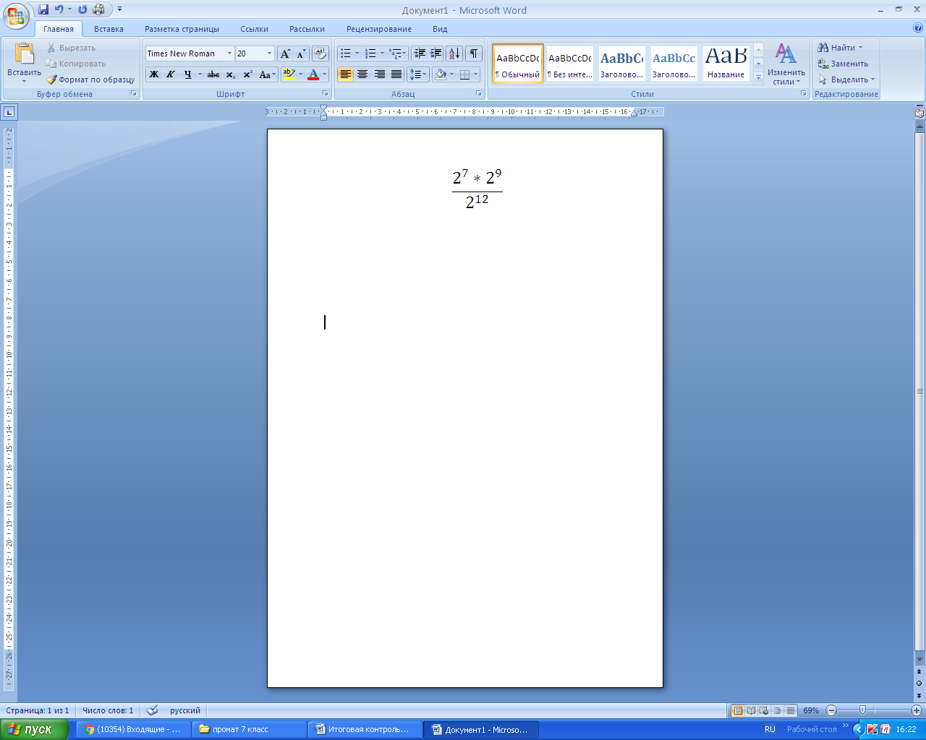

1. Найдите значение выражения

а) 16 б) 32 в) 64 г) 4

**2)** Упростите выражение: 5n4 · 0,7n2

а) 0,35n6  б) 0,35n8  в) 3,5n6  г) 3,58n8

**3)** Выполните умножение и приведите подобные слагаемые: (6х + 4)(8 - 8х)

а) -44х +32 б) -80х - 48х2 +32 в) 16х - 48х2+ 32

**4)**Представьте многочлен в виде квадрата двучлена: 9а2 - 12ав +4в2

а) (9а – 4в)2 б)(3а – 2в)2  в). (3а + 2в)2  г) (3а + 2в)(3а-2в)

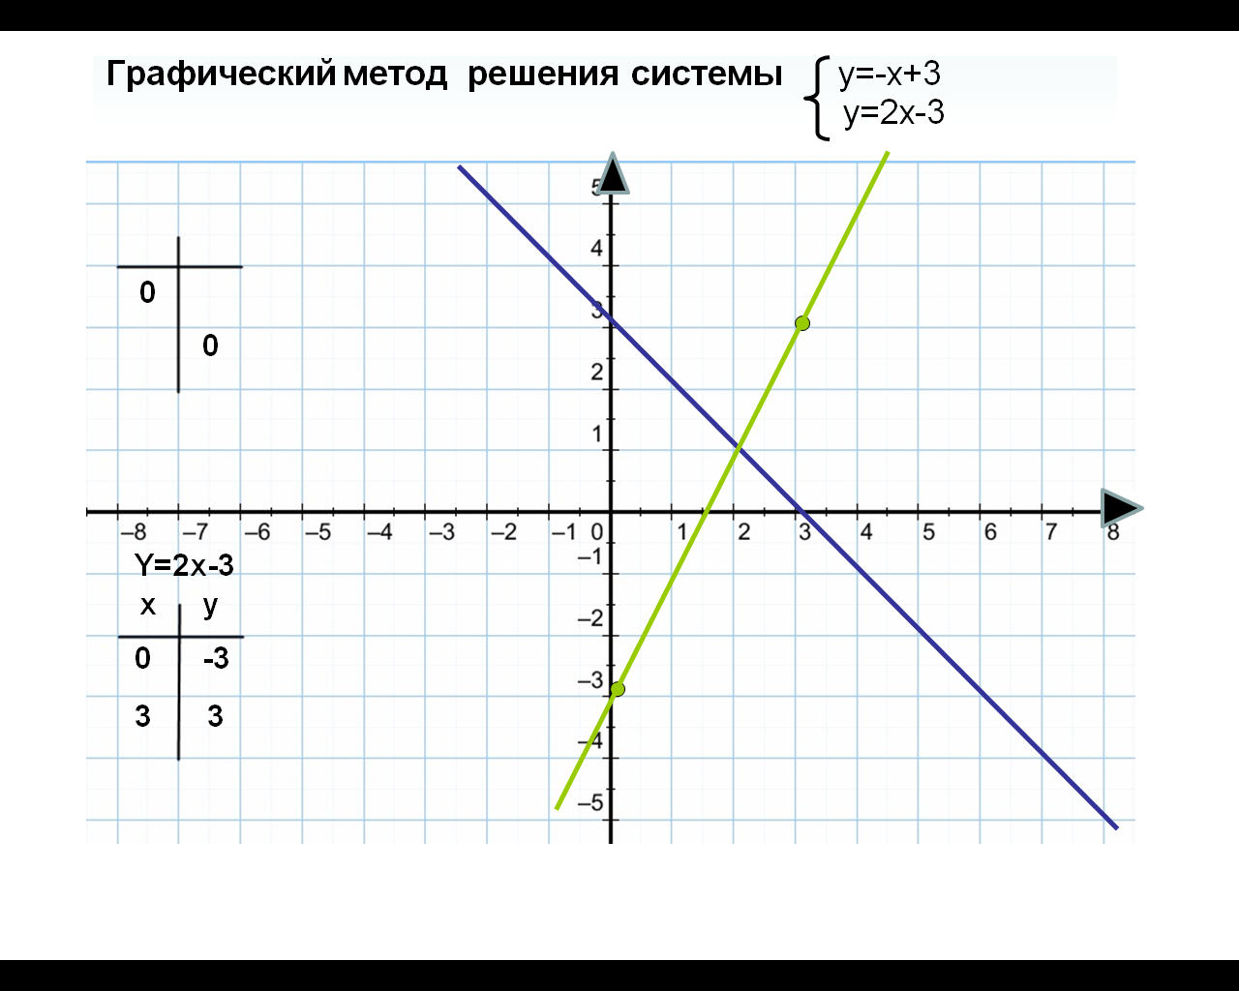**5)** Вынесите общий множитель за скобки: 4а2+16аb

**6)** Найти корень уравнения: - 0,5у -14= -29 - 0,8у

**7)** Используя рисунок, запишите решение системы уравнений

y=2x-3

y=-x+3

**8)** На рисунке изображен график. По вертикальной оси откладывается сила тока https://oge.sdamgia.ru/formula/dd/dd7536794b63bf90eccfd37f9b147d7fp.png (в A), по горизонтальной  — время https://oge.sdamgia.ru/formula/e3/e358efa489f58062f10dd7316b65649ep.png (в сек). По рисунку определите силу тока через 1 секунду с момента подключения данной цепи.



**9)** Выпишите номера верных утверждений:

1) Вертикальные углы равны;

2) При пересечении двух параллельных прямых секущей сумма соответственных углов равна 180°;

3) Сумма углов треугольника равна 180°.

**10)** В равнобедренном треугольнике АВС угол А равен 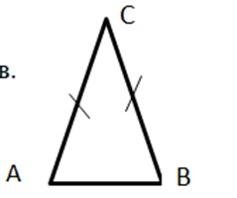

47 градусов. Найдите градусную меру угла С.

**11)** Прямые а и b параллельны. Угол 3 равен 120 градусам. 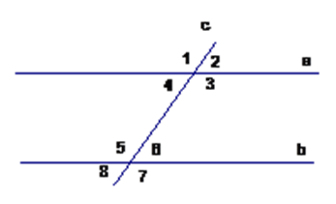 Найдите градусную меру угла 5.

**12)** Выберите верное продолжение предложения:

Треугольник АОВ равен треугольнику COD по …

О

А) По трем сторонам;

Б) По стороне и двум прилежащим к ней углам;

В) По двум сторонам и углу между ними.

В

**13)** В прямоугольном треугольнике АВС.

Угол С равен 30 градусов. АВ=15 см.

А

С

30

Найдите длину ВС.

**2 часть Запишите обоснованное решение**

**14)** а)Постройте график функции у = 2х – 4 .

б) Принадлежит ли точка B (-45; -86) графику данной функции .

**15)**  В треугольнике АВС проведена биссектриса АК.  Угол АКВ равен 86°, а угол АВС равен 62°.  Найти градусную меру угла С треугольника АВС.

**16)** За 5кг огурцов и 4 кг помидоров заплатили 220 рублей. Сколько стоит килограмм огурцов и сколько стоит килограмм помидоров, если 1 кг огурцов дешевле 1 кг помидор на 10 рублей?

**17)** Докажите, что значение выражения (15n+22) - (7n - 2) кратно 8 при любом натуральном значении n.